รายงานผลการดำเนินการ
ตามมาตรการส่งเสริมคุณธรรมและความโปร่งใสภายในหน่วยงาน
ประจำปีงบประมาณ พ.ศ. ๒๕๖๓
(ระหว่างเดือน ตุลาคม พ.ศ.๒๕๖๒ ถึง เดือนมีนาคม พ.ศ.๒๕๖๓)

องค์การบริหารส่วนตำบลลำพะยา
อำเภอเมืองยะลา จังหวัดยะลา
องค์การบริหารส่วนตำบลลำพะยา ได้ดำเนินการตามมาตรการส่งเสริมคุณธรรมและความโปร่งใสภายในหน่วยงาน โดยได้สรุปผลการประเมินระดับคุณธรรมและความโปร่งใส (ITA) ขององค์การบริหารส่วนตำบลลำพะยา ประจำปี 2562 ซึ่งผลจากการประเมิน องค์การบริหารส่วนตำบลลำพะยา ได้ดำเนินการนำผลจากการประเมินดังกล่าวมาดำเนินการตามมาตรการส่งเสริมคุณธรรมและความโปร่งใสในหน่วยงาน ประจำปี 2563 ดังนี้

ด้านการรับรู้ของผู้มีส่วนได้ส่วนเสียภายใน (IIT) มีคะแนนรวม IIT 89.46 คะแนน และพบว่าผลคะแนนของตัวชี้วัดด้านการใช้ทรัพย์สินของทางราชการ มีค่าต่ำสุด เท่ากับ 83.94 องค์การบริหารส่วนตำบลลำพะยา ได้ดำเนินการจัดทำคู่มือการใช้ทรัพย์สินของทางราชการเพื่อให้เกิดความชัดเจนในการปฏิบัติงาน โดยได้นำคู่มือการปฏิบัติงานลงเว็บไซต์ขององค์การบริหารส่วนตำบลลำพะยา เป็นที่เรียบร้อยแล้ว
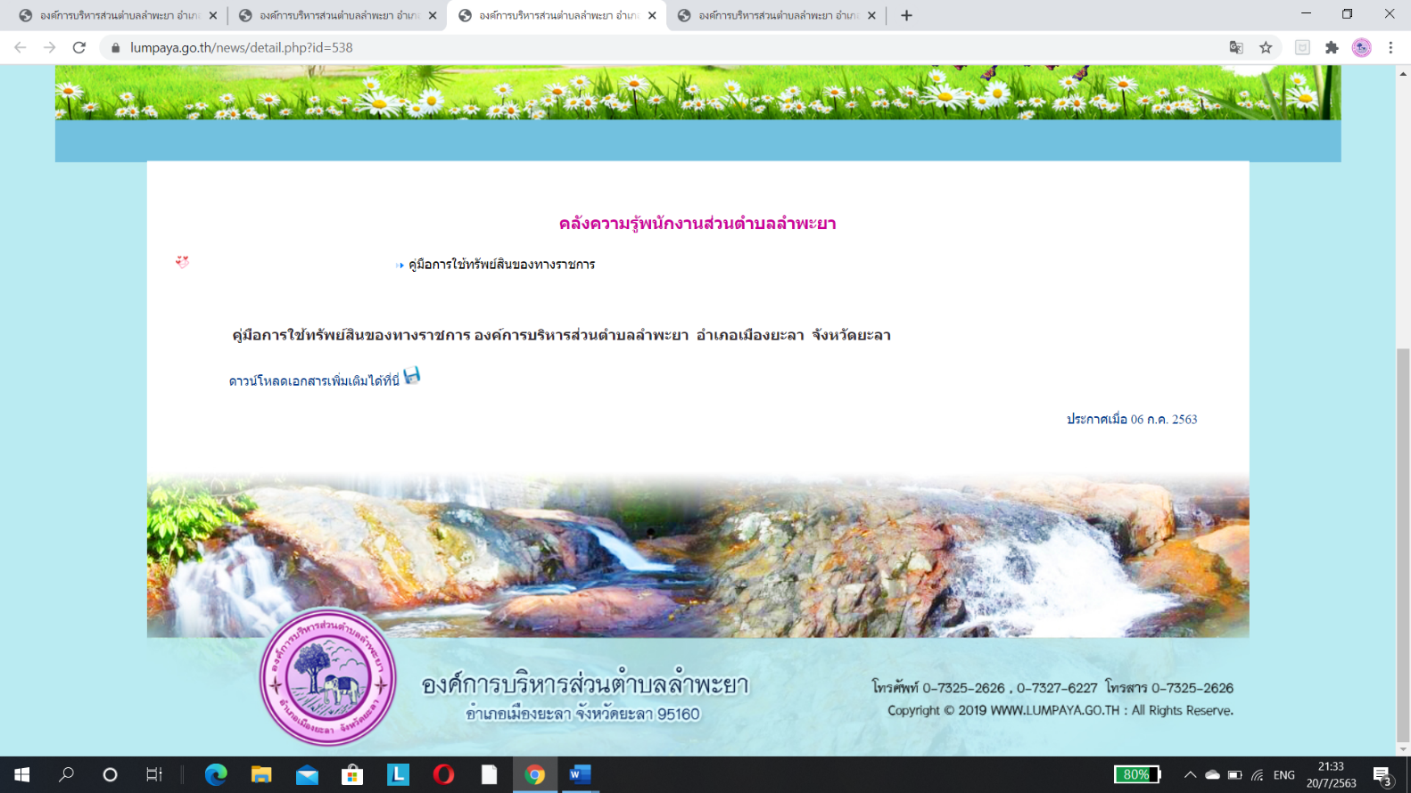

ด้านการรับรู้ผู้มีส่วนได้ส่วนเสียภายนอก (EIT) มีคะแนนรวม EIT 90.05 คะแนน และพบว่าผลคะแนนของตัวชี้วัดด้านการปรับปรุงการทำงาน มีค่าต่ำสุด เท่ากับ 88.98 องค์การบริหารส่วนตำบลลำพะยา ได้ดำเนินการนำข้อเสนอแนะของผู้รับบริการนำมาปรับปรุงขั้นตอนและการให้บริการ โดยได้มีแต่งตั้งคณะทำงานลดขั้นตอนและปรับปรุงกระบวนการปฏิบัติราชการ และดำเนินการปรับลดขั้นตอนในการให้บริการประชาชน เพื่อความสะดวกรวดเร็วและตอบสนองความต้องการของผู้รับบริการ
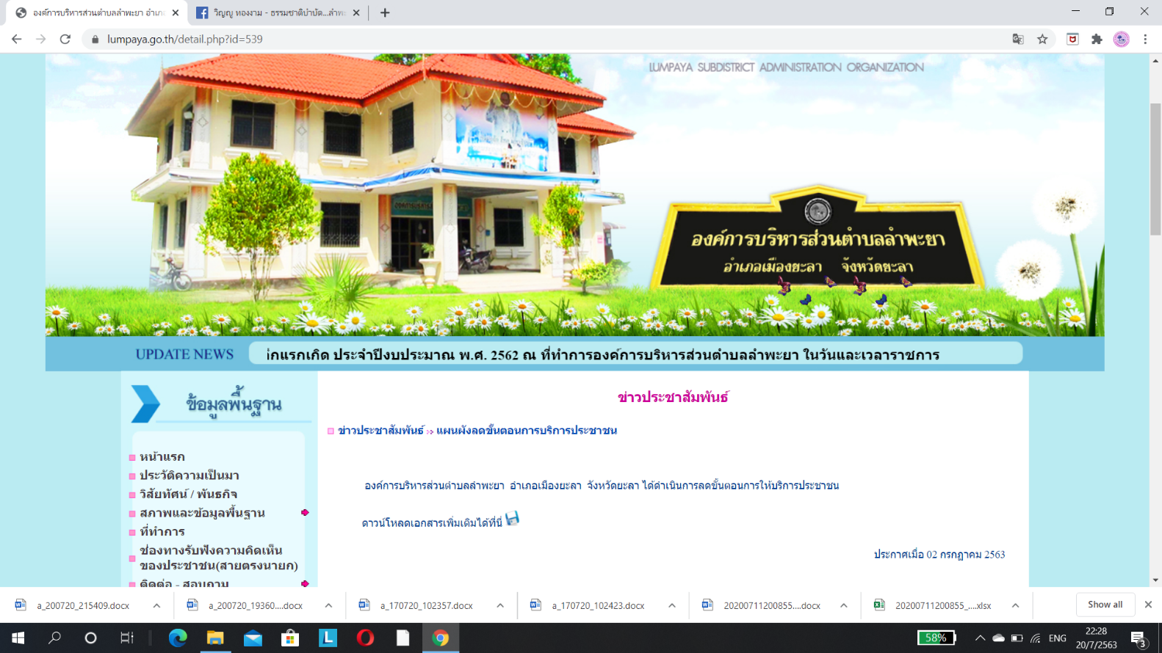

ด้านการเปิดเผยข้อมูลสาธารณะ (OIT) มีคะแนนรวม OIT 90 คะแนน และพบว่าผลคะแนนของตัวชี้วัดด้าน การป้องกันการทุจริต มีค่าต่ำสุด เท่ากับ 87.50 องค์การบริหารส่วนตำบลลำพะยา ได้ดำเนินการจัดทำแผนปฏิบัติการป้องกันการทุจริตประจำปีลงเว็บไซต์ของหน่วยงาน และได้ดำเนินการกิจกรรมเพื่อจัดการความเสี่ยงการทุจริต
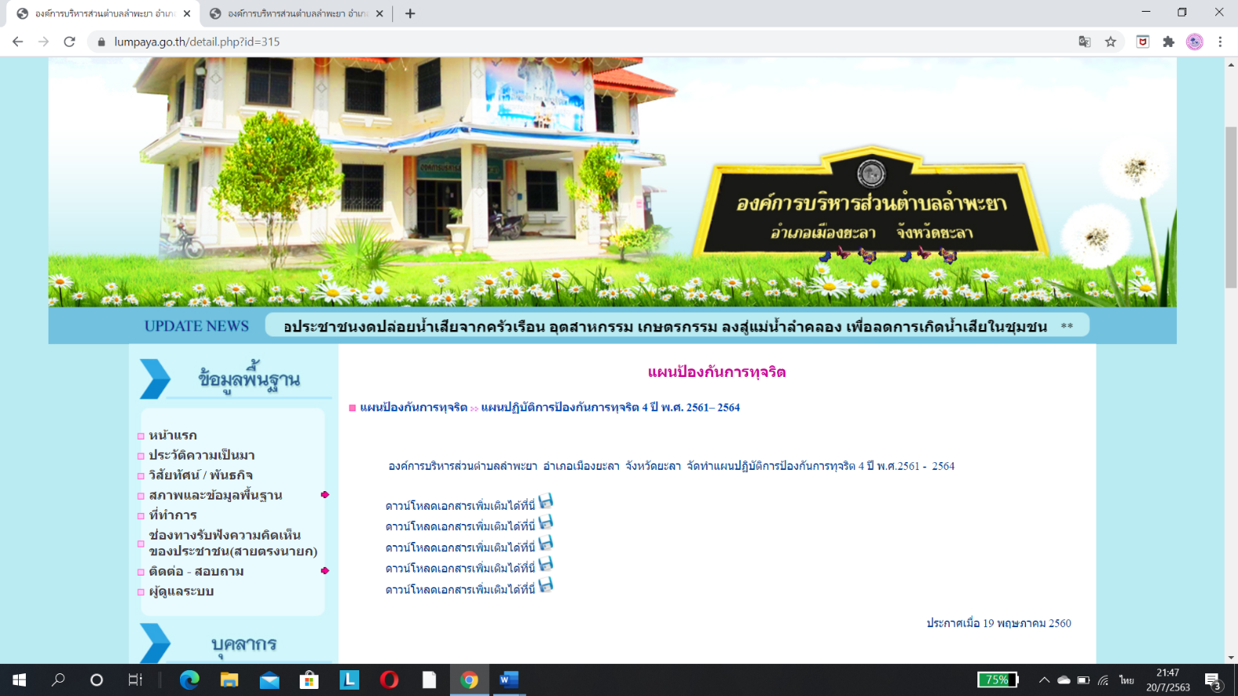

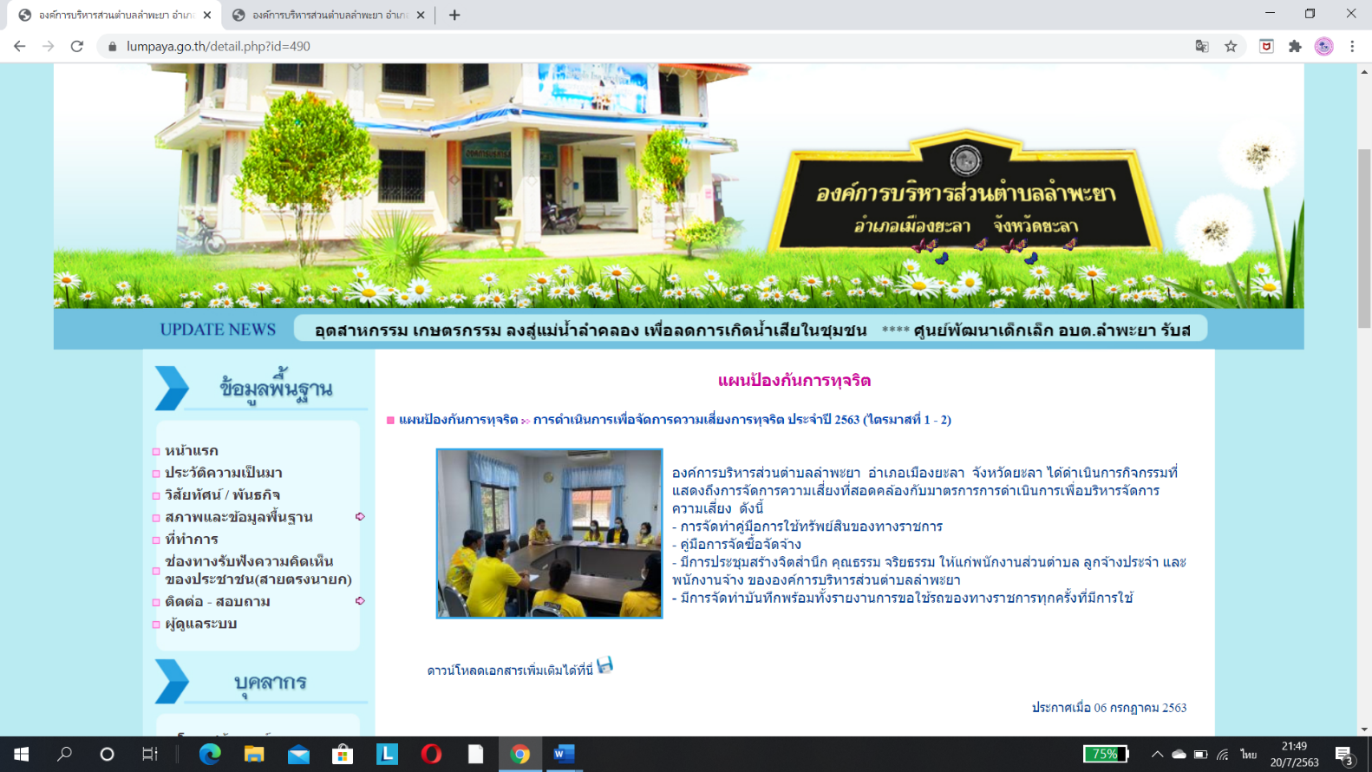

สำนักงานปลัด
องค์การบริหารส่วนตำบลลำพะยา

